**Convert**

替换数据

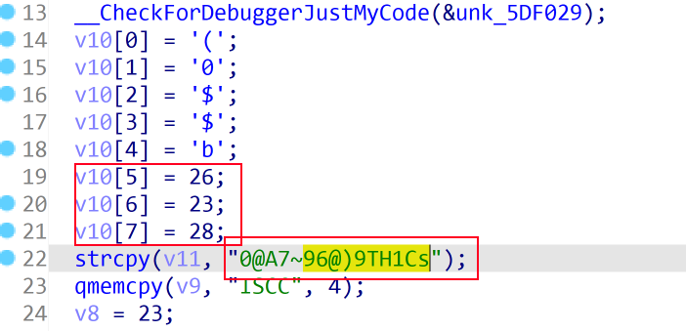

#include<bits/stdc++.h>

using namespace std;

int main()

{

char enflag[24];

memcpy(enflag, "(0$$b", 5);

enflag[5] = 0x1A;

enflag[6] = 0x17;

enflag[7] = 0x1C;

enflag[8] = 0x30;

enflag[9] = '@';

enflag[10] = 'A';

enflag[11] = 0x37;

enflag[12] = '~';

strcpy(enflag + 13, "96@)9TH1Cs");

char key[] = "ISCC";

char flag[23]{};

char res[4]{};

for (int i = 0; i < 23; ++i)

{

for (char ch = 0; ch < 127; ++ch)

{

char temp = ch;

temp -= 32;

temp += i;

if (i < 4)

{

temp += i ^ -key[i] % 4;

if (temp == enflag[i])

{

printf("%c", ch);

flag[i] = ch;

break;

}

else

{

continue;

}

}

else if (i < 8)

{

temp += key[i % 4] % 5;

if (temp == enflag[i])

{

printf("%c", ch);

res[i % 4] = temp;

flag[i] = ch;

break;

}

else

{

continue;

}

}

else if (i < 12)

{

temp += 2 * (i % 4);

if (temp == enflag[i])

{

printf("%c", ch);

flag[i] = ch;

break;

}

else

{

continue;

}

}

else if (i < 16)

{

temp += res[i % 4];

if (temp == enflag[i])

{

printf("%c", ch);

flag[i] = ch;

break;

}

else

{

continue;

}

}

else if (i < 20)

{

temp += key[i % 4] / 5;

if (temp == enflag[i])

{

printf("%c", ch);

flag[i] = ch;

break;

}

else

{

continue;

}

}

else

{

printf("%c", enflag[i] + 32 - i);

flag[i] = enflag[i] + 32 - i;

break;

}

}

}

return 0;

}